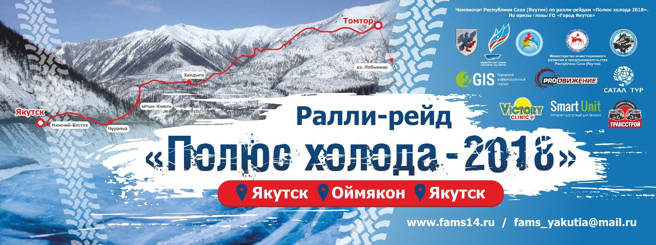
В шестой раз прошел Чемпионат Республики Саха (Якутия) по ралли-рейдам "Полюс Холода 2018" на призы Главы ГО «город Якутск» по маршруту Якутск – Томтор – Якутск, протяженностью 2149 километров.
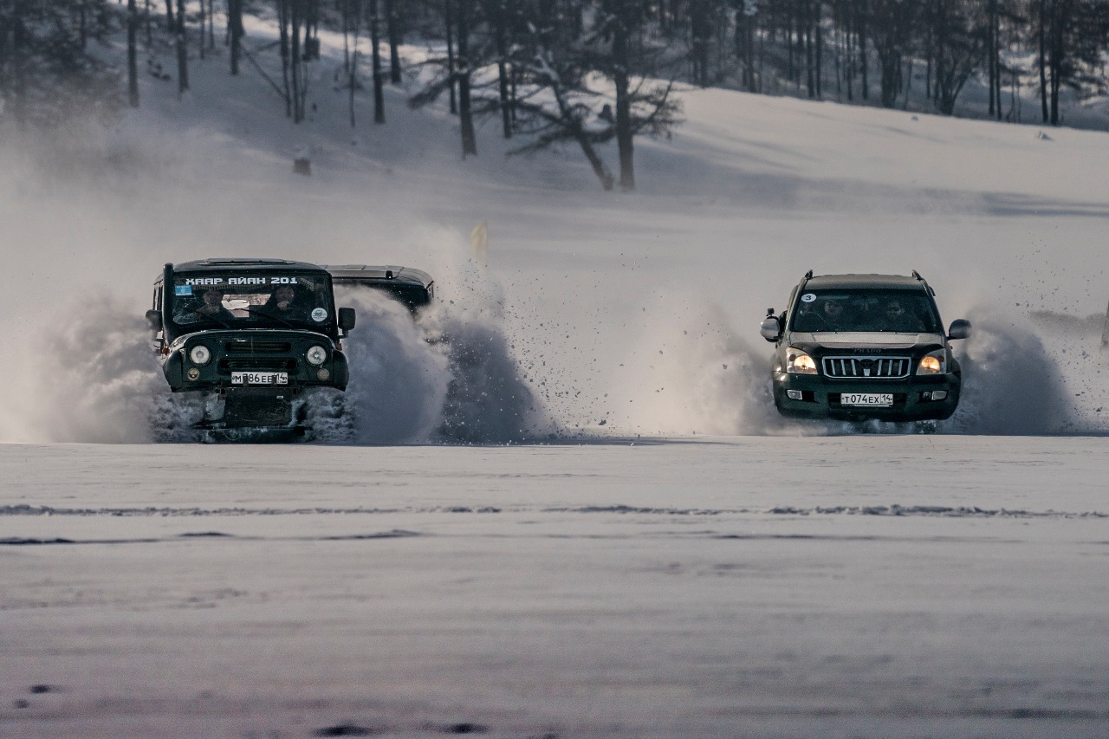
Чемпионат проводился в 4 этапа: 1-й этап (п.Тюнгюлю) – «Пролог», 2-й этап Тюнгюлю – Мегино-Алдан, 3-й этап Хандыга – Томтор, 4-й этап (п.Томтор) скоростной спец. участок.
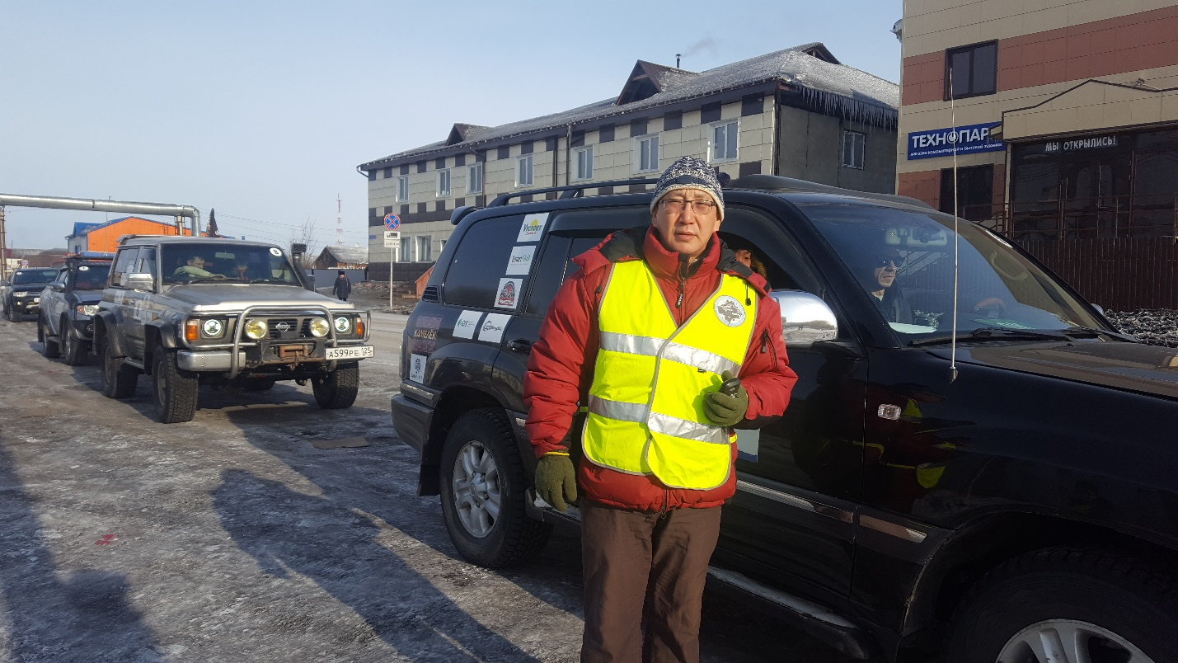
В целях популяризации автомобильного спорта и по многочисленным просьбам Участников соревнования, начиная с текущего года в дополнение к уже существующей зачетной категории «СПОРТ» была добавлена дополнительная зачетная категория «ТУРИЗМ», в которой смогли принять участие автомобили с любой колесной формулой, пройти по живописному маршруту гонки, в полной мере ощутить на себе завораживающую красоту нашего сурового края и сложность маршрута.
В Чемпионате участвовали 15 экипажей в двух зачетных категориях: «СПОРТ» и «ТУРИЗМ», всего 35 человек.
В рамках Чемпионата прошел автопробег, посвященный 100-летию Уголовного розыска МВД РФ. В автопробеге принимали участие 3 экипажа Участников Чемпионата - члены Союза ветеранов Уголовного розыска Якутии: Сивцев Анатолий Власиевич и Шадринова Ульяна Викторовна, Чомчоев Василий Валерьевич и Глушков Павел Леонидович, Капитонов Николай Афанасьевич и Алексеев Геннадий Гаврильевич.

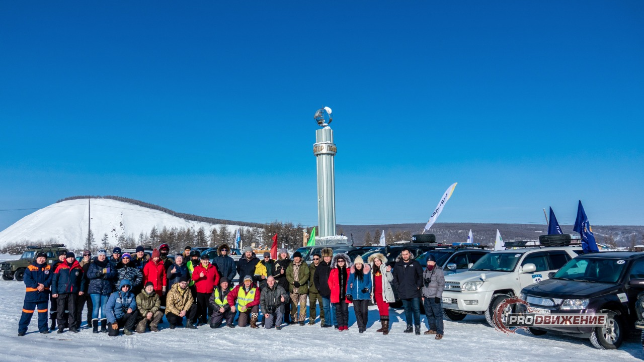

Медицинское сопровождение гонки осуществляли наши добрые ангелы хранители, постоянные партнеры Федерации, лучшие врачи нашего города – сотрудники компании «Victory clinic»!
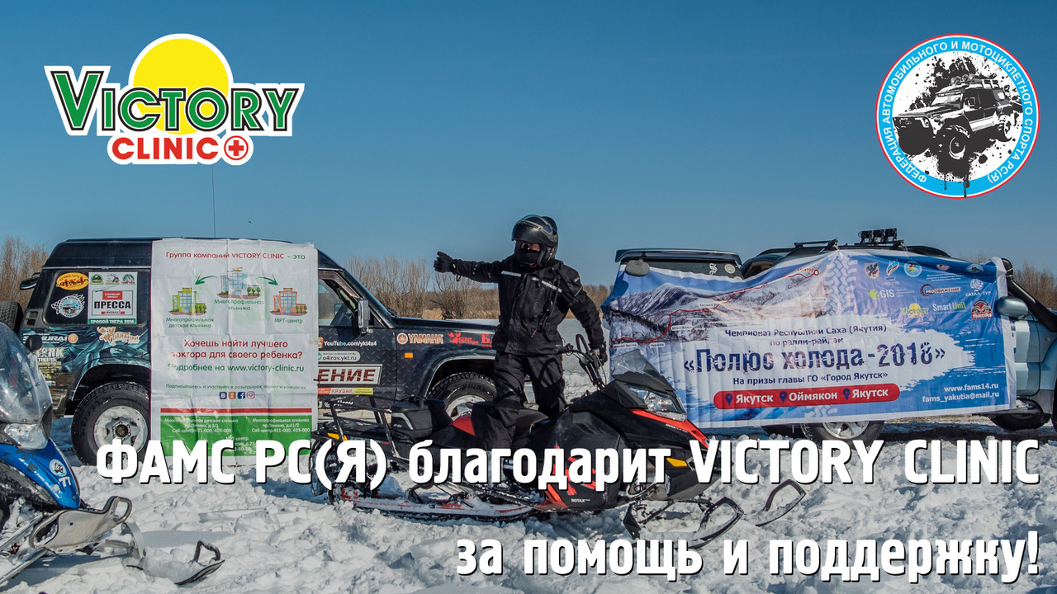
Уважаемый Виктор Георгиевич! Спасибо Вам за неоценимый вклад в развитие автомобильного и мотоциклетного спорта нашей Республики!

Для награждения победителей Чемпионата Компания национальной посуды «Камелек» предоставила уникальные, расписанные вручную чороны - символ изобилия, благосостояния и благополучия.
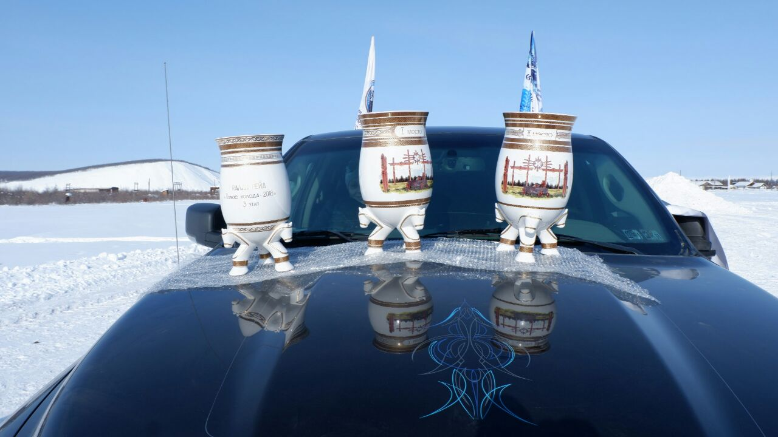
Мы благодарим компанию «Камелек» за внимание, поддержку и индивидуальный подход!
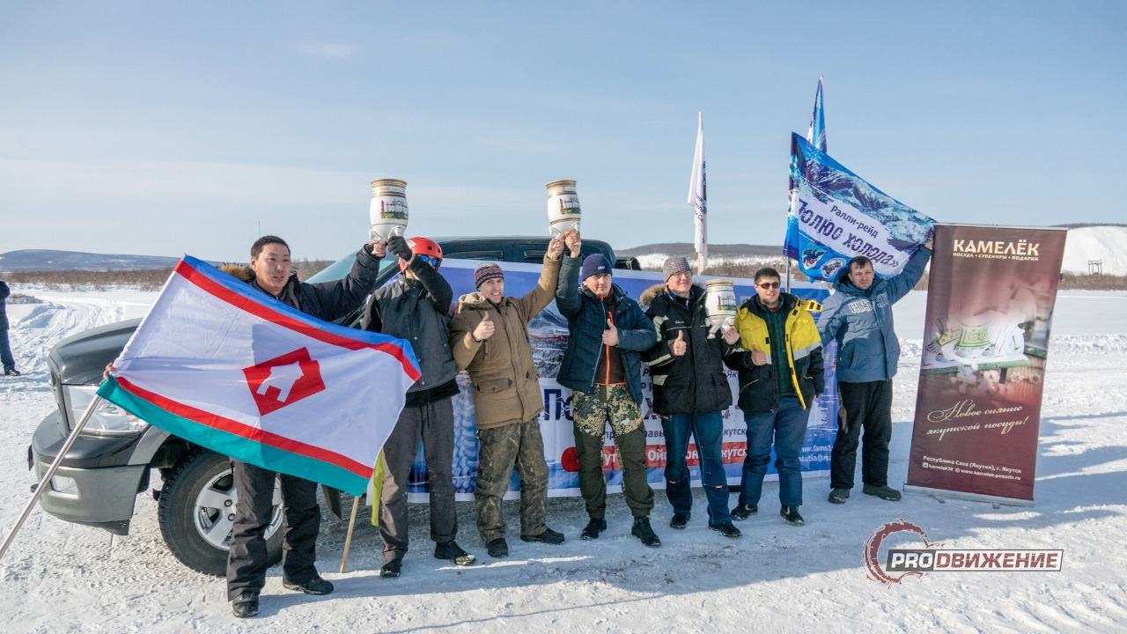

Благодарим компанию 2ГИС за помощь в организации спортивного мероприятия, понимание, индивидуальный подход и поддержку!
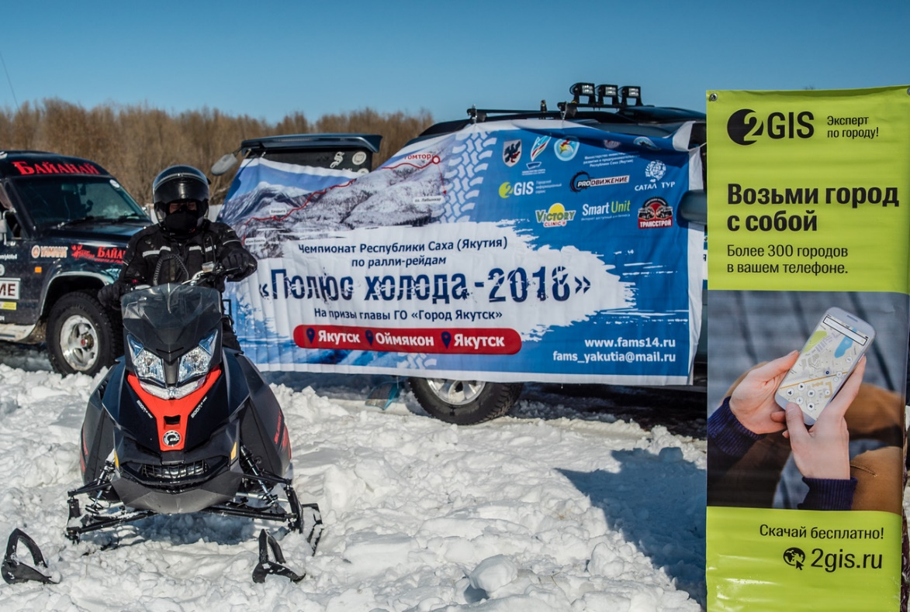

По итогам всех этапов гонки места распределились следующим образом:
В категории «ТУРИЗМ»
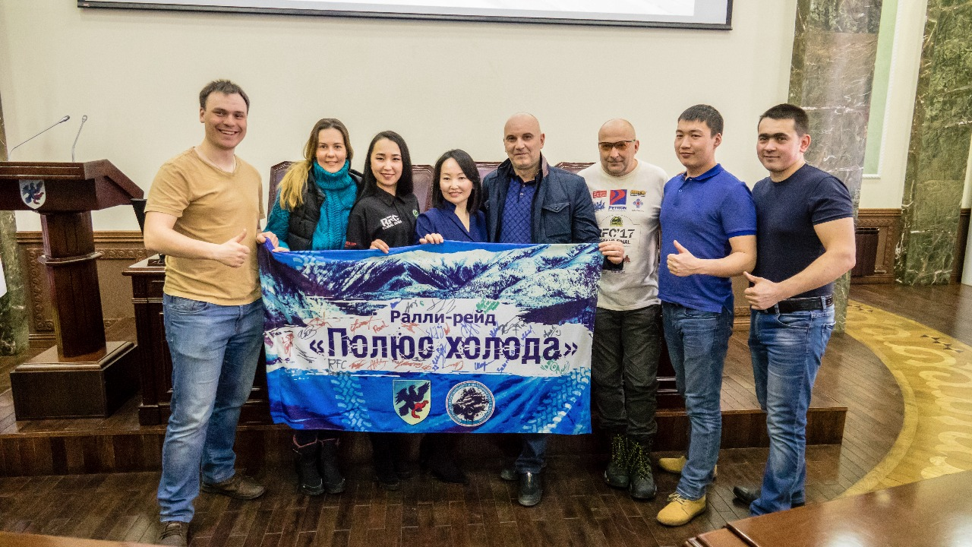

1-е место занял экипаж с бортовым номером 13 (Чомчоев Василий, Глушков Павел, г.Якутск)

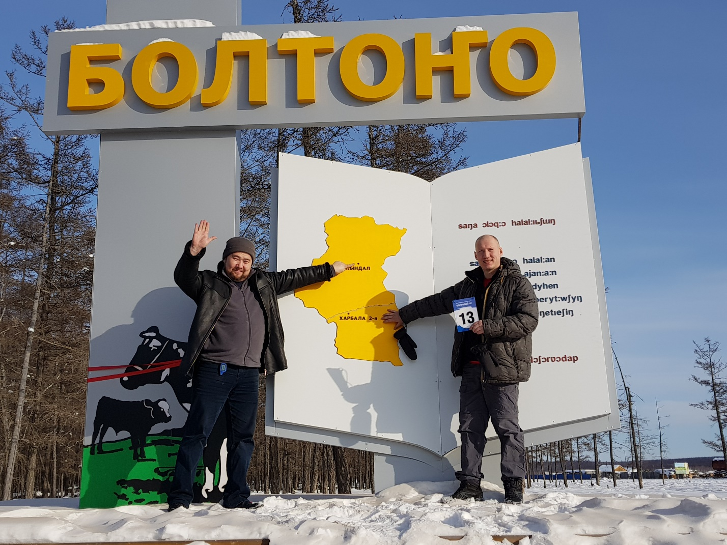

2-е место занял интернациональный экипаж с бортовым номером 18 (Федоров Александр, Федорова Яна, г.Якутск, Мотгейл Павел г.Прага Чехия).
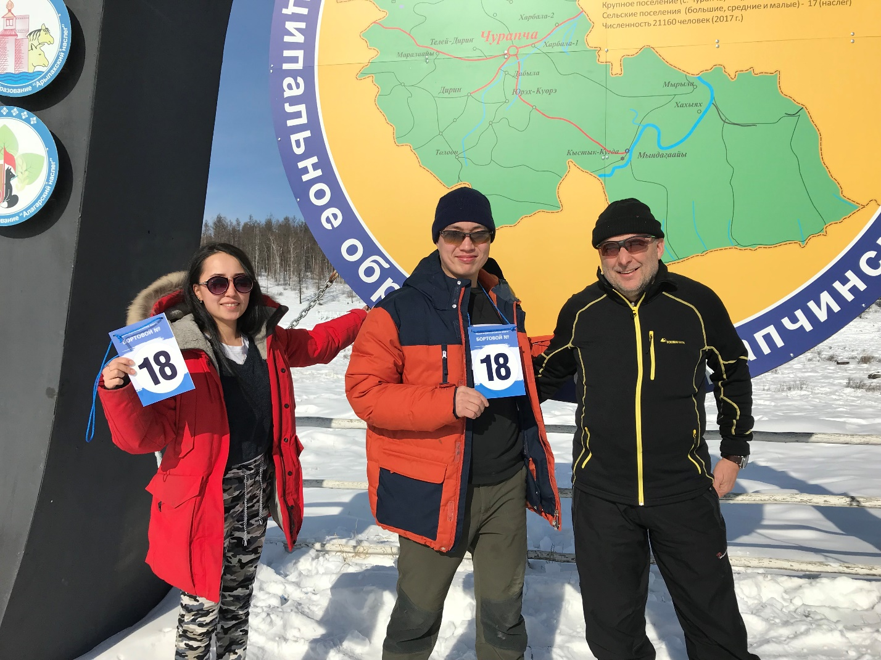

3-е место с равным результатом разделили: экипаж с бортовым номером 10 (Глебов Георгий и Глебова Татьяна, г.Якутск)
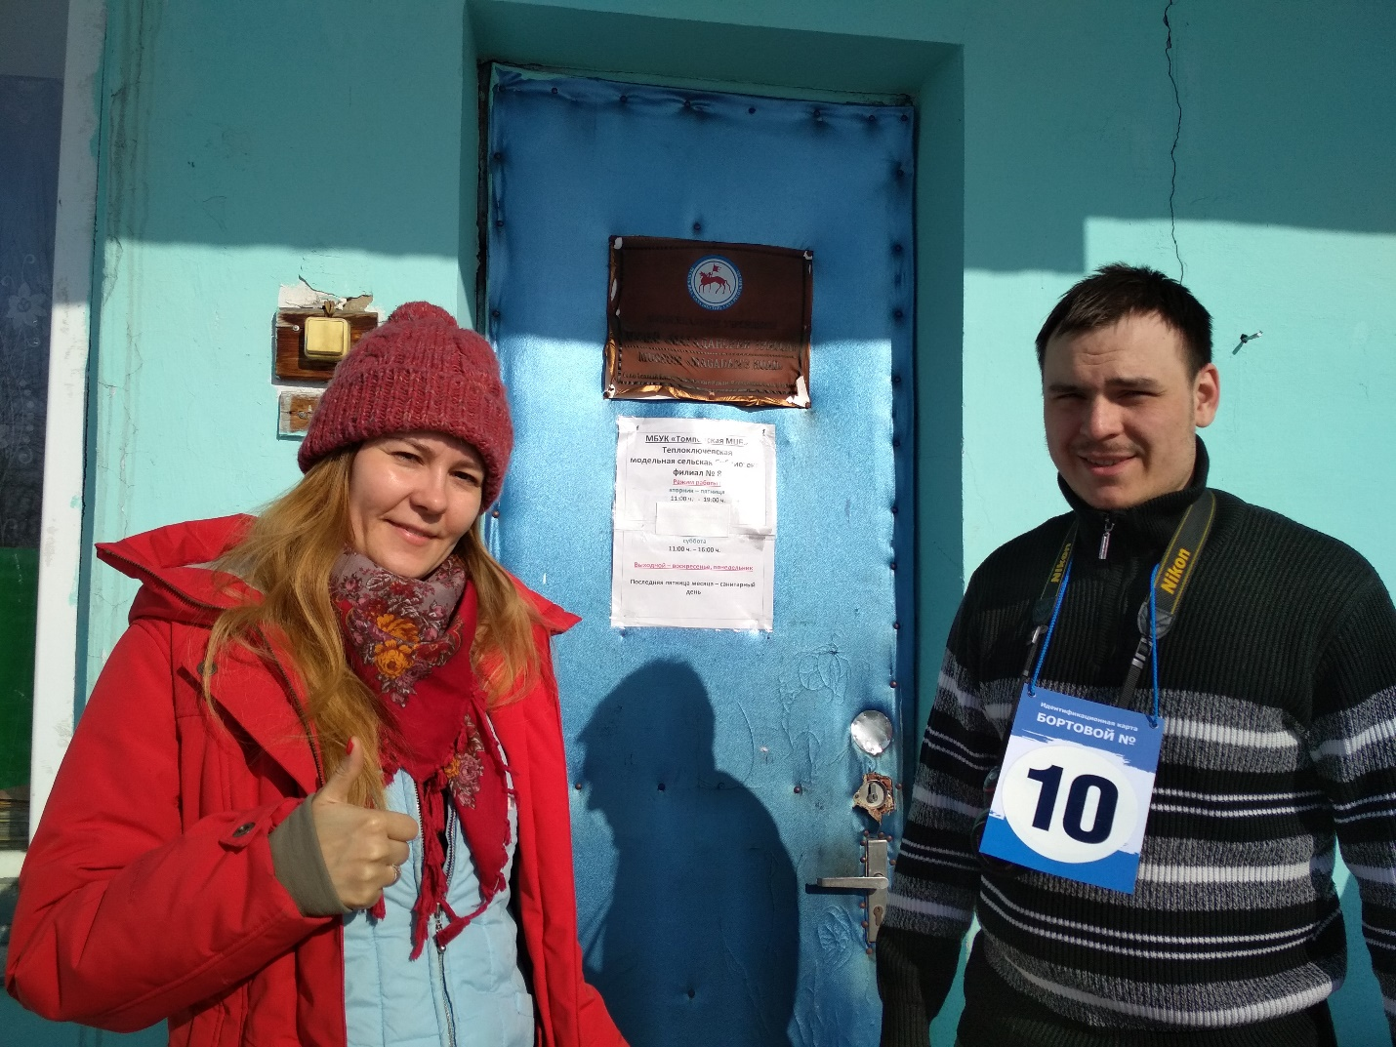

и экипаж с бортовым номером 7 (Ефремов Петр Семенович, г.Якутск). Присуждена номинация: «Самая высокая плотность фотографий на километр гонки!»
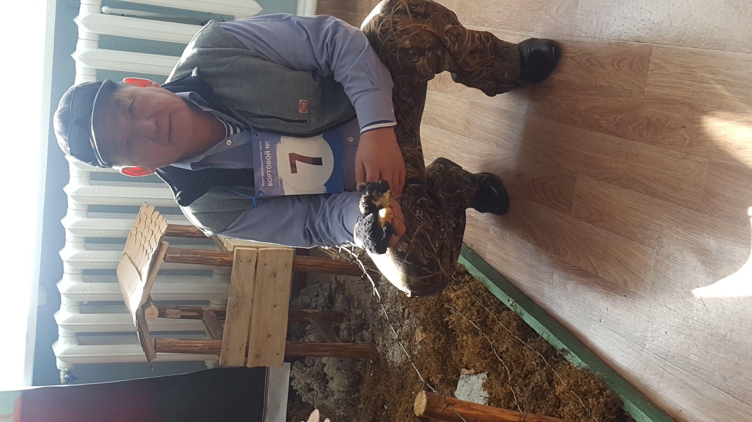

4-е место занял экипаж с бортовым номером 20 (Егорова Айталина, Новикова Галина, г.Якутск)
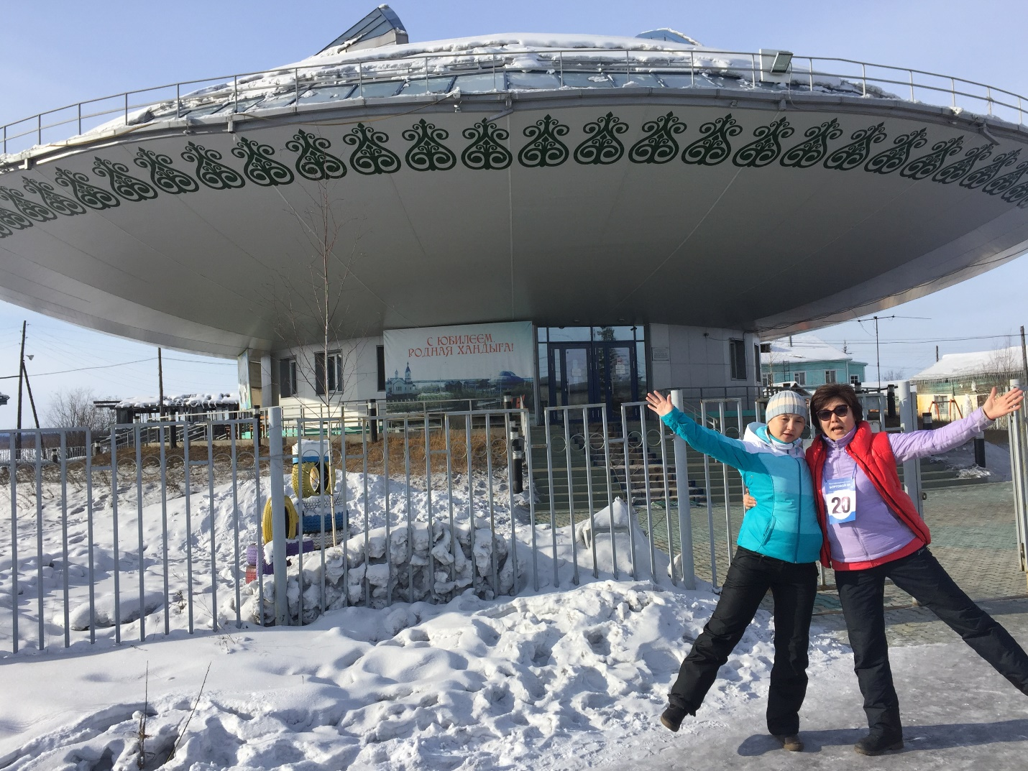

5-е место занял экипаж с бортовым номером 11 (Антонян Самвел, г.Якутск)
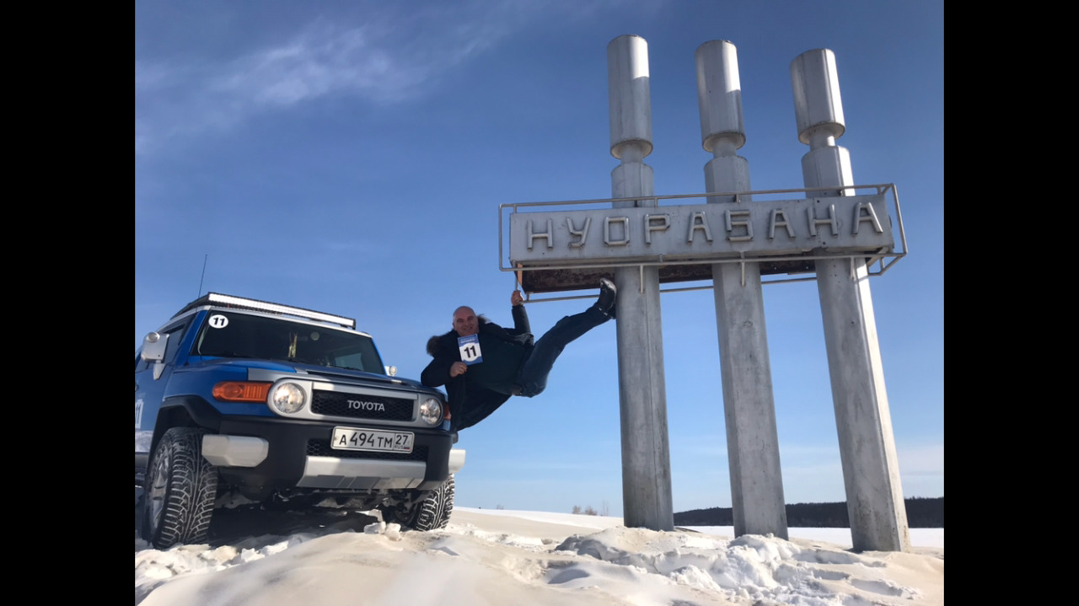

6-е место занял экипаж с бортовым номером 14 (Винокуров Анатолий, г.Якутск)
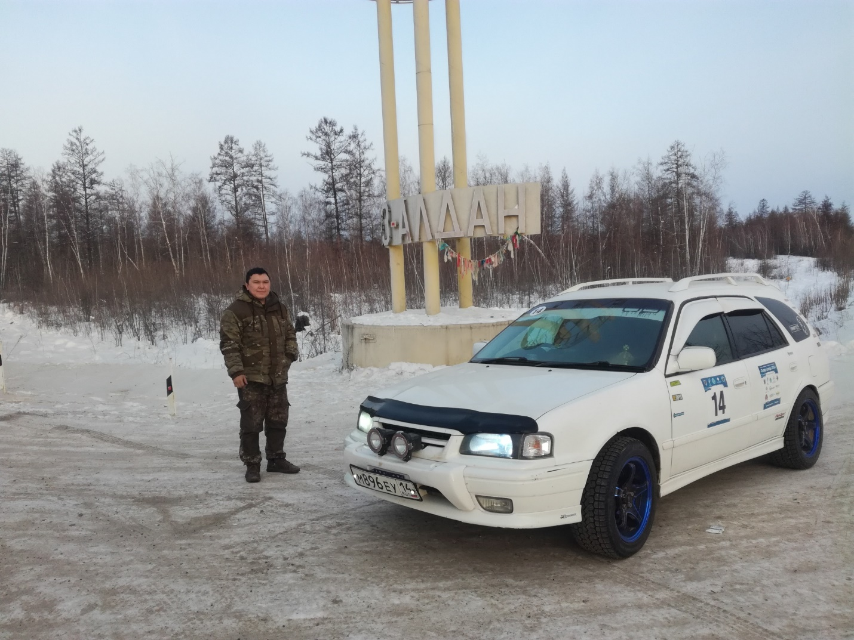
7-е место разделили: экипаж с бортовым номером 17 (Шадринова Ульяна, Сивцев Анатолий, г.Якутск) и экипаж с бортовым номером 15 (Капитонов Николай, Алексеев Геннадий, г.Якутск)

В категории «СПОРТ»
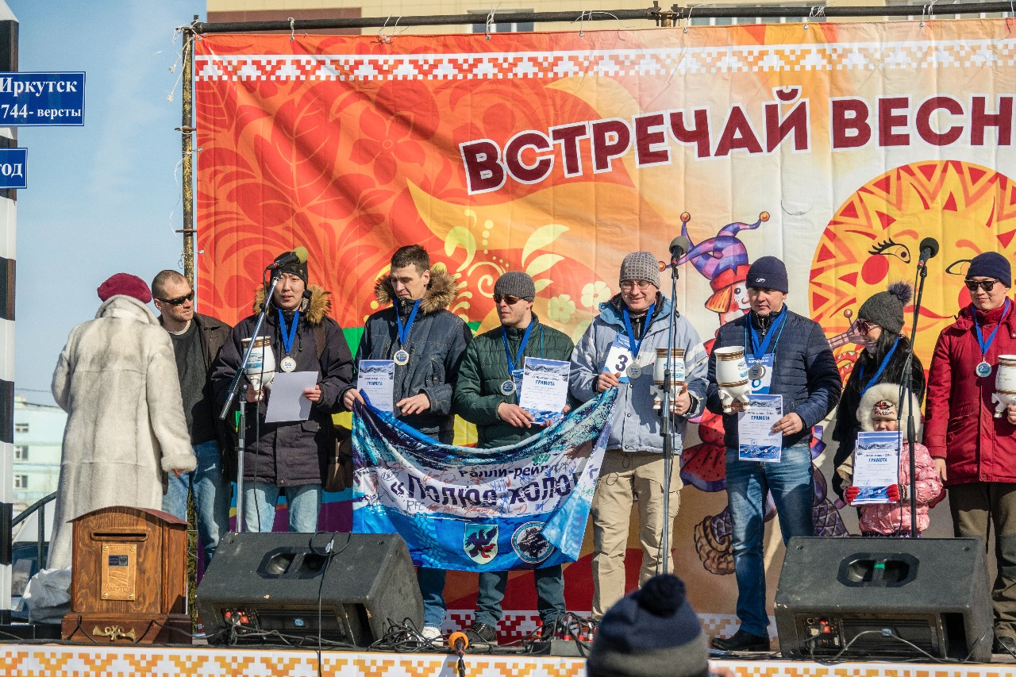

1-е место занял экипаж с бортовым номером 5 (Овчаренко Петр, Яковлев Олег, г.Якутск).
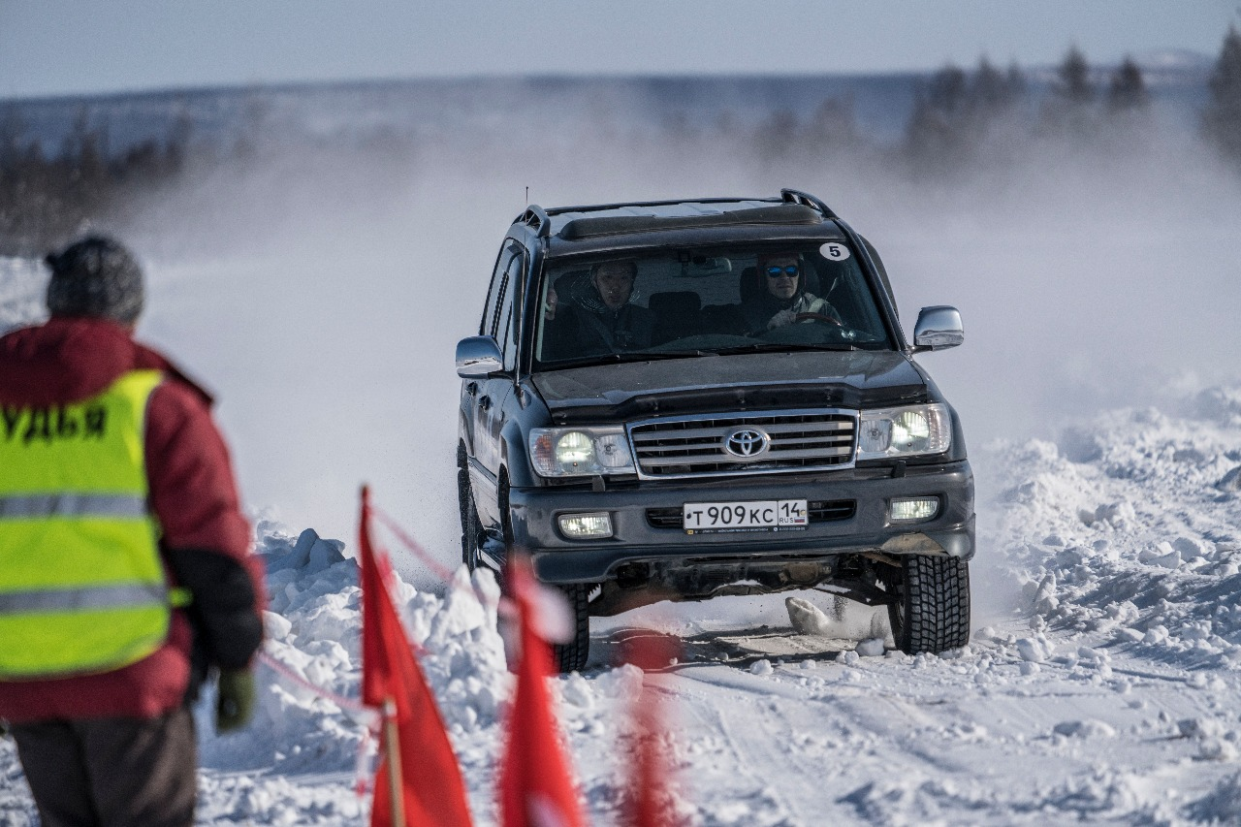

2-е место занял экипаж с бортовым номером 3 (Богомолов Евгений, Гринёв Максим, Бельских Дмитрий, г.Алдан).
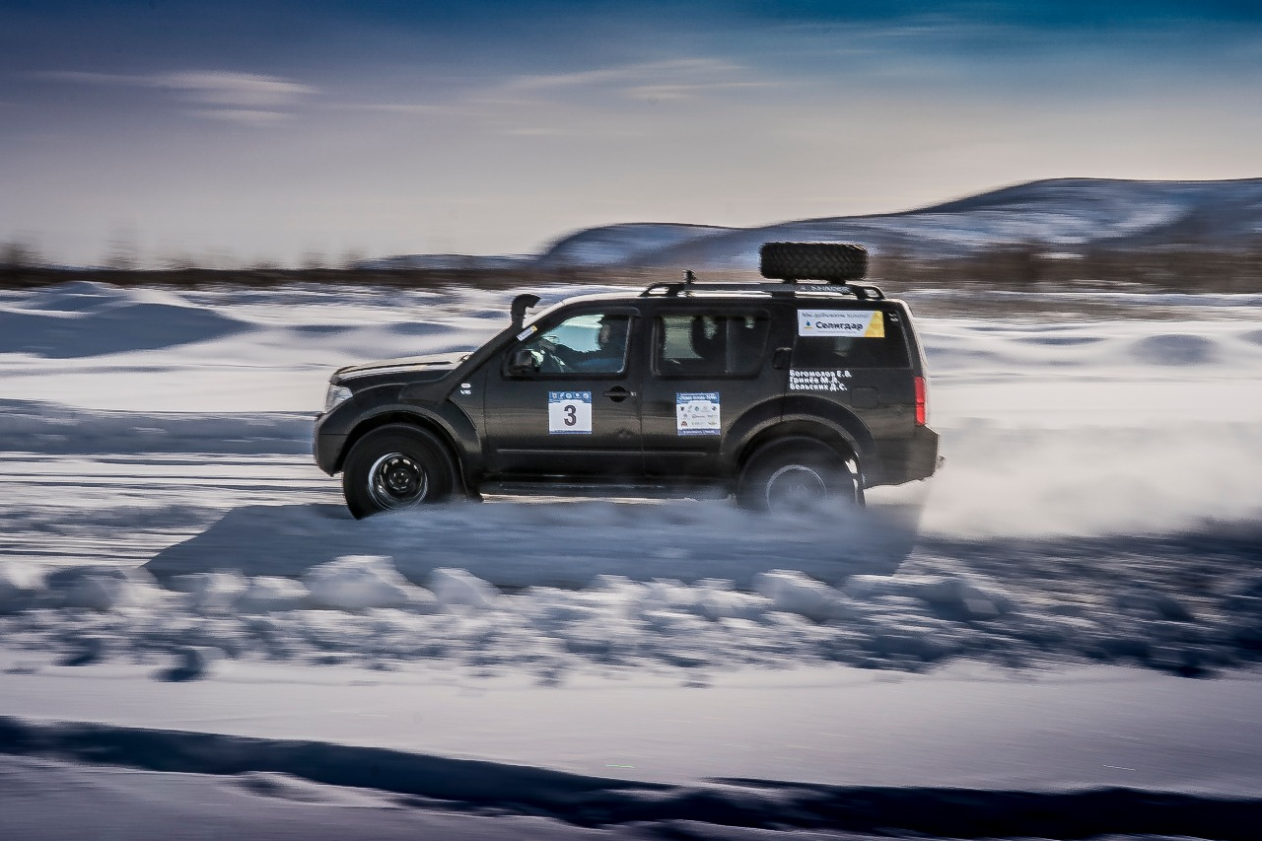

3-е место занял экипаж с бортовым номером 8 (Залесский Дмитрий, Будищев Антон, внедорожный клуб «Россомаха», г.Олекминск).
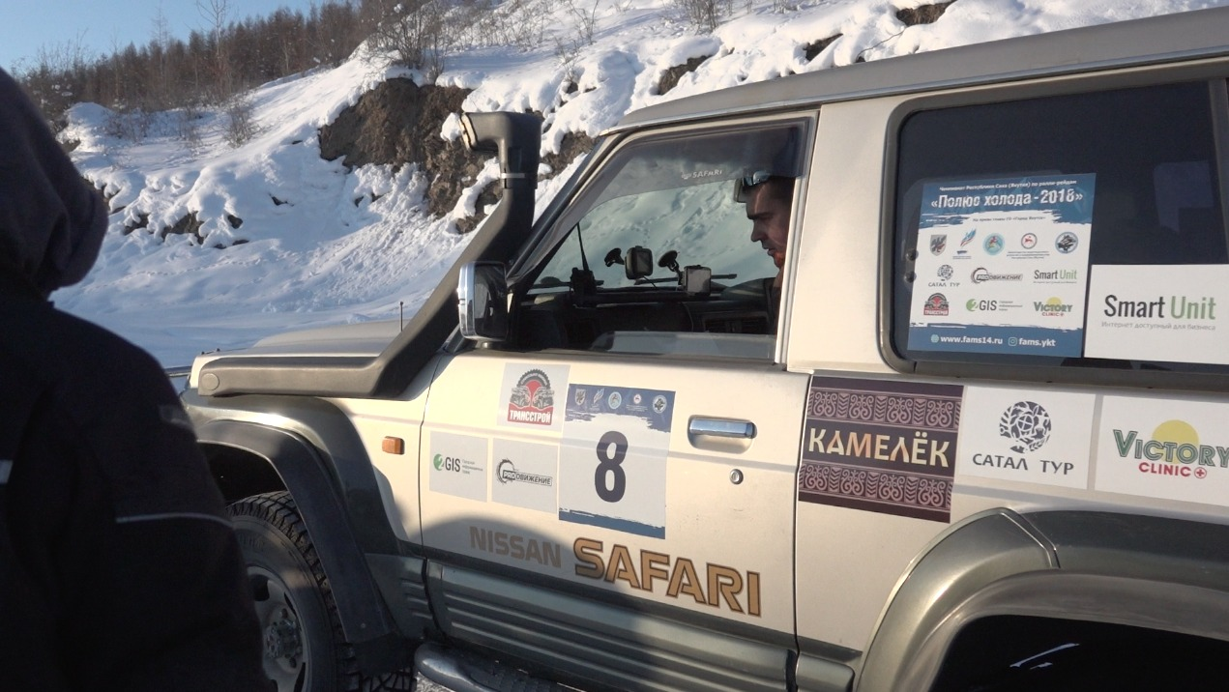

4-е место занял экипаж с бортовым номером 1 (Игнатьев Виктор Георгиевич, Иванов Андриан, команда компании «Victory clinic», г.Якутск). Присуждена номинация: «Красота! Изящество! Скорость! Серебряная стрела гонки!»
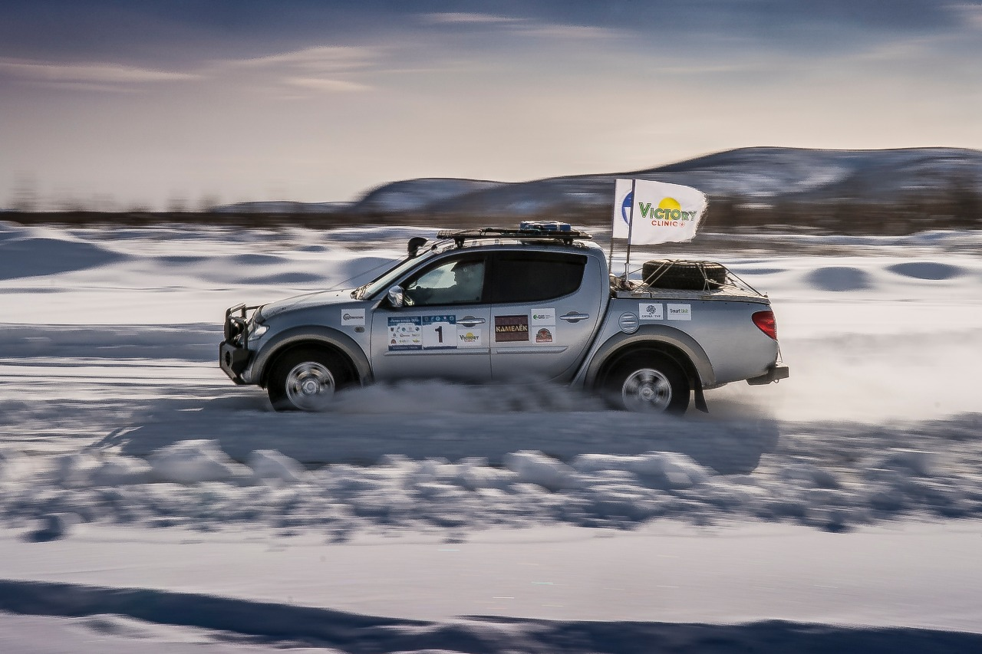
5-е место занял экипаж с бортовым номером 19 (Служеникина Елизавета, Ким Андрей, г.Якутск). Присуждена номинация: «За несгибаемую волю и целеустремленность!»

Всем спортсменам были вручены памятные Сертификаты Участника Чемпионата.
Мы благодарим за внимание и всестороннюю поддержку: администрацию ГО «город Якутск» в лице Главы ГО «город Якутск» Николаева Айсена Сергеевича и Заместителя Главы ГО «город Якутск» Ефремова Петра Семеновича; постоянный комитет государственного собрания (ИЛ ТYМЭН) РС(Я) по экономической, инвестиционной и промышленной политике, предпринимательству, туризму и развитию инфраструктуры в лице Председателя комитета, Сопредседателя ОО «ФАСМС РС (Я)» Федорова Виктора Николаевича; Якутскую городскую Думу в лице Председателя постоянной комиссии по бюджетно-экономической политике Петрова Павла Петровича; Министерство спорта РС(Я) в лице Министра Балакшина Георгия Руслановича; ГБУ Республики Саха(Якутия) «Управление физической культуры и массового спорта» в лице руководителя Управления Цыпандина Николая Гаврильевича; Министерство инвестиционного развития и предпринимательства РС (Я) в лице Министра Сафронова Антона Александровича.

Выражаем благодарность за помощь в организации Чемпионата: районной администрации муниципального района "Мегино-Кангаласский улус" в лице Главы Старостина Николая Прокопьевича; администрации МО Тюнгюлюнского наслега Мегино-Кангаласского улуса Республики Саха (Якутия) в лице Главы Данилова Гаврила Гаврильевича; администрации муниципального образования "Оймяконский улус" в лице Главы Захарова Михаила Михайловича; администрации МО "Борогонский 2-й наслег" Оймяконского улуса Республики Саха (Якутия) в лице Главы Протопопова Никифора Никифоровича.
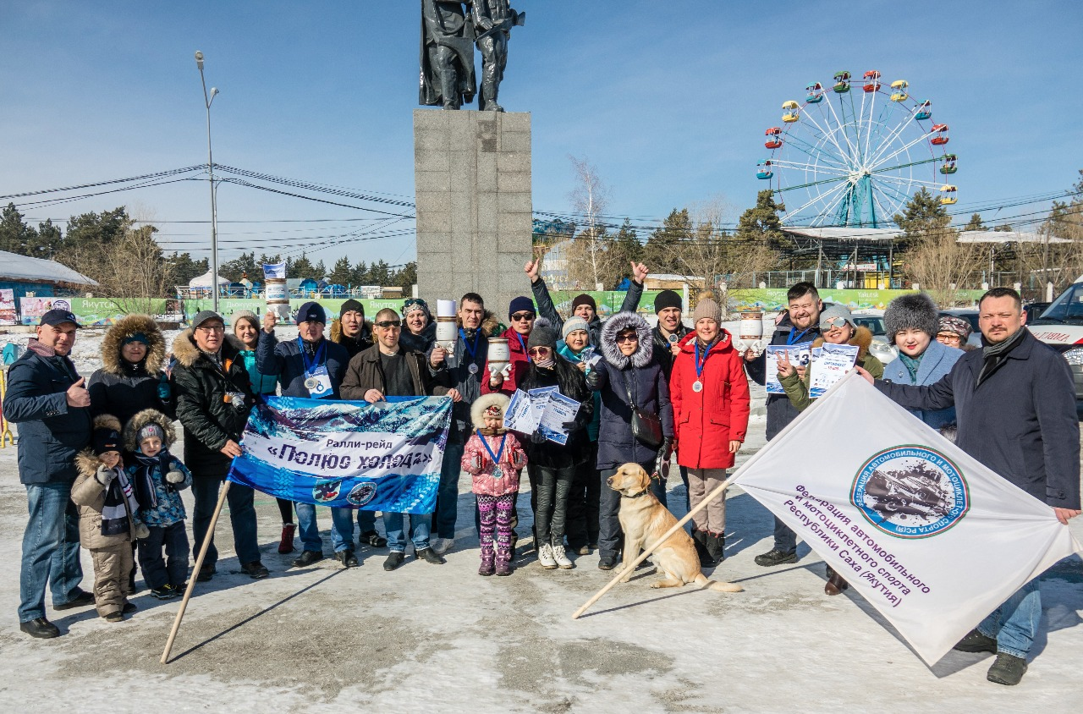

Выражаем огромную благодарность людям, при поддержке и непосредственном участии которых существует и развивается автомобильный и мотоциклетный спорт Республики!
Сайт Федерации автомобильного и мотоциклетного спорта РС(Я): http://fams14.ru

